**Мемлекет басшысының Қазақстан халқына Жолдауына қатысты мәлімдемесі**

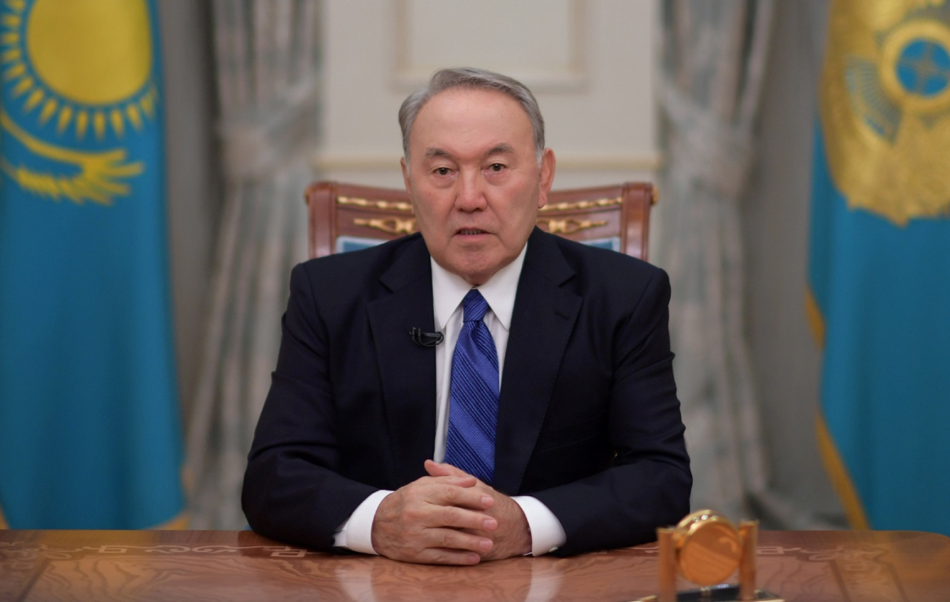

​**Қымбатты отандастар!**

Қазақстан әлемдегі түрлі сынақтарға төтеп беріп, қарқынды экономикалық даму жолына бет алды.

Еліміздің 2050 жылға дейінгі ұзақ мерзімді Даму стратегиясы жүзеге асырылуда.

Жүз нақты қадам Ұлт жоспары аясында біз реформаларды жүргізіп келеміз.

Индустрияландыру саласын өркендету үшін жүйелі жұмыстар атқарылуда.

Біз конституциялық реформаны жүзеге асырып, еліміздің Үшінші жаңғыруын бастадық.

Рухани жаңғыру бағыты бойынша кешенді іс-шаралар жүргізілуде.

*«Цифрлық Қазақстан»* бағдарламасы қабылданды.

**Уважаемые казахстанцы!**

Сегодня человечество вступает в эпоху новой промышленной революции.

Современные технологии меняют мир.

Глобальные технологические сдвиги несут в себе как вызовы, так и новые возможности роста.

Это наш исторический шанс для ускоренного вхождения в число 30-ти наиболее развитых стран мира.

Завтра будет опубликовано моё ежегодное Послание народу Казахстана.

Оно посвящено развитию страны в условиях Четвёртой промышленной революции.

Я вижу 10 основных задач, которые нам предстоит реализовать.

Хочу коротко изложить их суть.

***Первое.***Казахстанская индустрия должна стать флагманом внедрения новых технологий.

Нашей промышленности нужно повысить уровень производительности труда через цифровизацию производственных процессов и освоение современных бизнес-моделей.

***Второе.***Следует значительно улучшить эффективность использования ресурсного потенциала.

Требуется внедрение информационно-технологических решений.

Они позволят увеличить *долю извлекаемых ресурсов*, *глубину их переработки*, а также повысить *энергоэффективность* и *экологичность* производств.

**\*\*\***

***Үшінші.***Агроөнеркәсіп кешенін жаңа технологиялық деңгейге көтеру керек.

Бұл ауыл шаруашылығында еңбек өнімділігі мен өңделген өнім экспортын түбегейлі арттыруға тиіс.

***Төртінші.***Транспорт пен логистикалық инфрақұрылымды одан ары дамыта беру.

Цифрлық технологияларды енгізу мен Интеллектуалды транспорт жүйесін құру жүк тасымалдау мерзімдерін қысқартуға және транзиттен түсетін табыстарды еселеуге мүмкіндік береді.

**\*\*\***

***Пятое.***Применение современных технологий в строительстве и ЖКХ.

*Новые методы строительства, повышение требований к энергоэффективности зданий, интеллектуальные системы управления инфраструктурой позволя*т улучшить качество жизни казахстанцев.

***Шестое.****«Перезагрузка»* финансового сектора.

Меры по оздоровлению банковской системы должны сопровождаться усилением надзора и учитывать интересы простых граждан.

Необходимо значительно поднять ответственность тех, кто владеет банками, и тех, кто управляет ими.

Требуется расширить кредитование и обеспечить развитие фондового рынка.

***Седьмое.***Новое качество человеческого капитала.

Все уровни системы образования должны отвечать современным реалиям и потребностям экономики.

При этом нужно повысить престиж профессии учителя.

В здравоохранении применение новых технологий должно существенно улучшить профилактику и лечение болезней, повысить качество медицинского обслуживания.

В 2016-2017 годах трижды повышались социальные выплаты.

*В том числе базовые пенсии – на* 29%, *солидарные* – на 32%, *зарплаты работников здравоохранения* увеличились до 28%, *образования* – до 29%, *госслужащих* – на 30%.

Эта тенденция будет продолжена.

В текущем году расходы бюджета на социальную сферу увеличены на 12% и превысят 4 триллиона тенге.

*Базовая пенсия* увеличится в среднем в 1,8 раза с учётом стажа работы.

*Должностные оклады учителей, перешедших на обучение в рамках обновлённого содержания учебных программ, вырастут от 30 до 50% в зависимости от подтверждённой квалификации.*

***Восьмое.***Это эффективное государственное управление.

Цифровые технологии позволят продолжить дерегулирование бизнеса, повысить качество госуслуг и господдержки, более полно учитывать потребности граждан.

Будет расширена экономическая самостоятельность регионов и местного самоуправления.

***Девятое.***Верховенство закона и борьба с коррупцией остаются приоритетными направлениями государственной политики.

***Десятое.***Внедрение технологий *«Смарт Сити»* позволит эффективно решать проблемы растущих городов и повышать их привлекательность для инвесторов.

Сегодня нам всем нужно сконцентрироваться на решении этих десяти задач.

В полном тексте Послания они подробно изложены.

**Құрметті қазақстандықтар!**

Аталған міндеттерді орындау үшін бүкіл қоғамның бірлігі мен ынтымағы керек.

Ол үшін Үкімет пен әкімдер кеңінен түсіндіру жұмыстарын жүргізуі қажет.

Отанымыздың көркеюі әркімнің жаңа *«цифрлық дәуір»* талаптарына сай болуына байланысты.

Осыны әрбір қазақстандық терең түсінуі керек.

Қазақстанның жарқын болашағы жолында барлық мақсаттарға қол жеткізетінімізге кәміл сенемін!